Исх. № 23 от 27.03.2015г.
Уведомление
Уважаемые собственники!
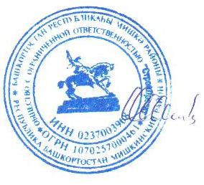
В соответствии с ч.6 ст.7 Федерального закона от 21 июля 2014 года № 255-ФЗ «О внесении изменений в Жилищный кодекс РФ, отдельные законодательные акты РФ и признании утратившими силу отдельных положений законодательных актов РФ», согласно ч. 2 ст. 197 Жилищного кодекса РФ, но основании письма Министерства строительства и жилищно-коммунального хозяйства РФ от 24.02.2015 года № 4745 АЧ/04, в целях обеспечения реализации собственниками права на выбор управляющей организации или выбор иного способа управления, управляющая организация ООО «СтройПроект» направляет информацию о том, что 24 марта 2015 года директор ООО «СтройПроект» Шамсутдинов Радик Равилович обратился в Государственный комитет Республики Башкортостан по жилищному и строительному надзору с заявлением о предоставлении лицензии на осуществление предпринимательской деятельности по управлению многоквартирными домами.

Директор ООО «СтройПроект» Р.Р.Шамсутдинов

